**QUESTÕES PARA O DESENVOLVIMENTO DA APRENDIZAGEM**

**NA REME - ELABORADOS PELA EQUIPE DO 1**º **ANO**

Habilidade: (CG.EF01HI04.s) Identificar as diferenças entre os variados ambientes em que vive (doméstico, escolar e da comunidade), reconhecendo as especificidades dos hábitos e das regras que os regem.

**QUESTÃO 1**. DESENHE A SUA CASA E PINTE DE AMARELO O ESPAÇO QUE VOCÊ MAIS GOSTA.

**COM AJUDA DE UM ADULTO, RESPONDA:**

a).QUANTAS PESSOAS MORAM COM VOCÊ? ___________________________________________________________________

b).TEM ALGO QUE VOCÊ SÓ PODE FAZER EM CASA? POR QUÊ?

__________________________________________________________________

**QUESTÃO 2**. PREENCHA A FICHA COM SEUS DADOS.COM AJUDA DE UM ADULTO.



**QUESTÃO 3**. QUAIS TAREFAS VOCÊ REALIZA EM CASA? FAÇA UMA LISTA DESSAS TAREFAS.

| __________________________________________________________________________________________________________________________________________________________________________________________________________________________________________________________________________________________________________________________________________________________________ |
| --- |

**QUESTÃO 4.** VIVEMOS EM AMBIENTES QUE TRAZEM BOAS RECORDAÇÕES E MUITAS HISTÓRIAS PARA CONTAR. FAÇA UM DESENHO REPRESENTANDO COMO VOCÊ VÊ ESSES ESPAÇOS.





**QUESTÃO 5.** OBSERVE AS IMAGENS.O CRACHÁ É UM DOCUMENTO FÁCIL DE IDENTIFICAÇÃO PESSOAL.

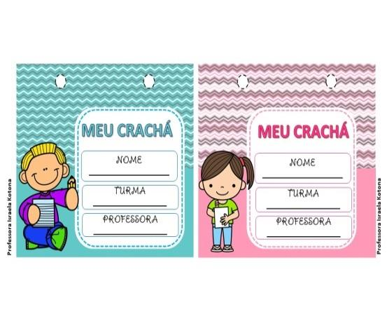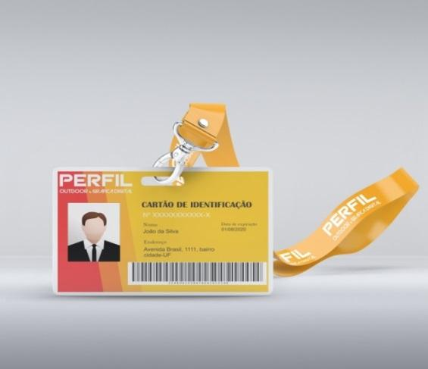

Fonte: <https://lukedesigner.com.br/credencial-3-2/> Acesso: em 31/05/2021.

<https://www.mundoperfil.com.br/cracha>

COM AJUDA DE UM ADULTO, MARQUE COM UM (X) A ALTERNATIVA CORRETA:

(A) ALUNOS E PROFESSORES PODEM USAR CRACHÁ NA ESCOLA.

(B) NO CRACHÁ TEM FOTO DE CORPO INTEIRO.

(C) NA SUA CASA PESSOAS USAM CRACHÁ.

(D) NÃO PODEMOS USAR CRACHÁ EM OUTROS LUGARES.

**QUESTÃO 6.** PINTE OS OBJETOS QUE USAMOS NA ESCOLA E ESCREVA OS NOMES.

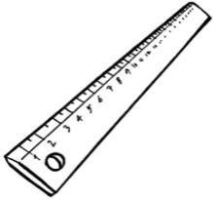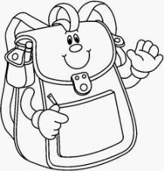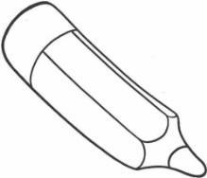



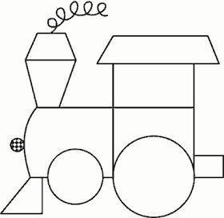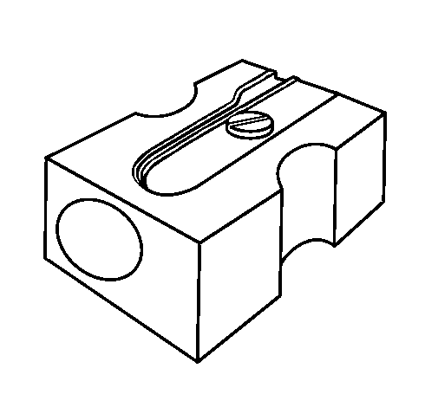



Fonte: <https://br.pinterest.com/pin/787004103615806573/> Acesso em: 06/05/2021

**QUESTÃO 7.**CONVERSE COM UM ADULTO SOBRE AS DIFERENTES PROFISSÕES.AGORA MARQUE COM (X) OS NOMES DAS PESSOAS QUE TRABALHAM NA ESCOLA.

( ) BOMBEIRO 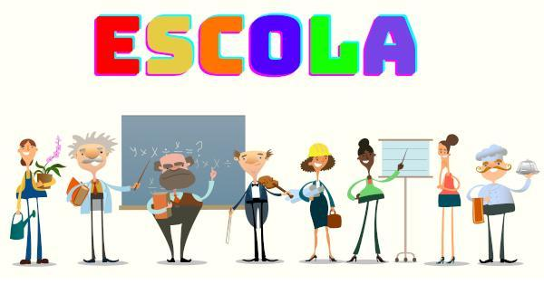

( ) MERENDEIRA

( ) DIRETOR(A)

( ) MÉDICO

( ) PROFESSOR(A)

Fonte: <https://escolakids.uol.com.br/geografia/a-escola> Acesso em: 06/05/2021.

**QUESTÃO 8.** OBSERVE OS DIFERENTES AMBIENTES. ESCREVA O NOME DE CADA UM NOS ESPAÇOS ABAIXO: 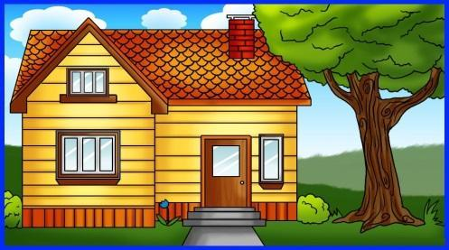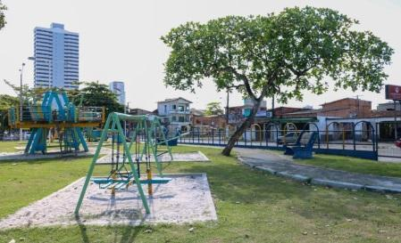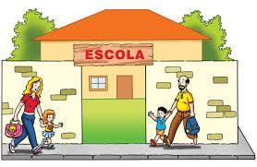



Fonte: <https://redepara.com.br/Noticia/> <https://br.pinterest.com/pin/> <https://www.comoaprenderdesenhar> Acesso em: 07/05/2021.

**QUESTÃO 9.** A PRAÇA É UM LUGAR DE LAZER, DE RECREAÇÃO, DE ATIVIDADES ESPORTIVAS E TAMBÉM DE BATE PAPO DIÁRIO ENTRE AS PESSOAS.

**AGORA COM AJUDA DE UM ADULTO RESPONDA.**

VOCÊ CONHECE UMA PRAÇA?

( ) SIM ( ) NÃO

JÁ FREQUENTOU OU FREQUENTA UMA PRAÇA?

( ) SIM ( ) NÃO

O QUE NÃO PODEMOS FAZER EM UMA PRAÇA.



DESENHE UMA ATIVIDADE QUE PODEMOS FAZER EM UMA PRAÇA.



**QUESTÃO 10**. AGORA É SUA VEZ. OBSERVE OS DIFERENTES ESPAÇOS ABAIXO E MARQUE COM UM (X) ALTERNATIVA CORRETA.

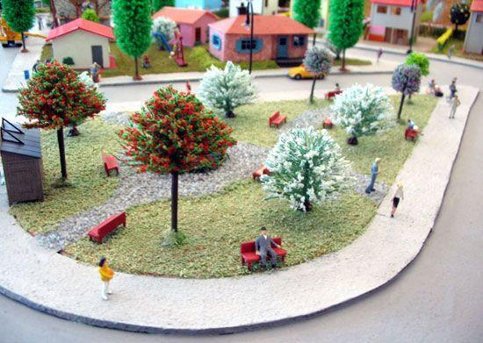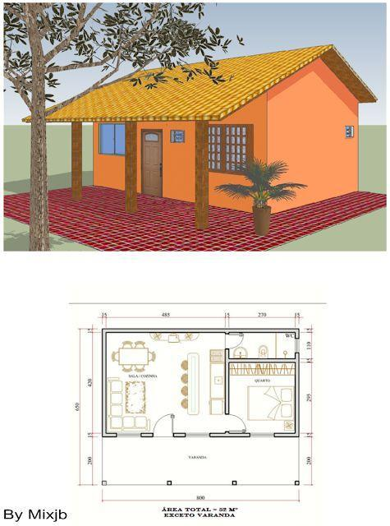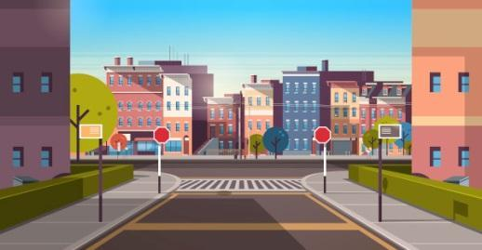

( ) PRIVADO ( ) PÚBLICO ( ) PRIVADO ( ) PÚBLICO ( ) PRIVADO ( ) PÚBLICO

Fonte: <https://br.pinterest.com/pin/>

<https://br.pinterest.com/pin/>

<https://escolakids.uol.com.br/geografia/> Acesso em: 07/05/2021.

**QUESTÃO 11.** O QUE SIGNIFICA TER UMA BOA CONVIVÊNCIA?

VEJA O QUE ANA E PEDRO APRENDERAM NA ESCOLA.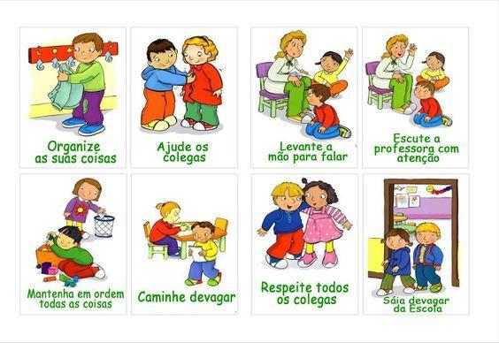

Fonte: <https://br.pinterest.com/pinAcesso> em: 10/05/2021

DESENHE OUTRAS REGRAS DE CONVIVÊNCIAS QUE VOCÊ UTILIZA. 